ป้ายประชาสัมพันธ์แผนปฏิบัติการ “ยุทธการสาเกตนคร”
องค์การบริหารส่วนตำบลหัวโทน อำเภอสุวรรณภูมิ จังหวัดร้อยเอ็ด
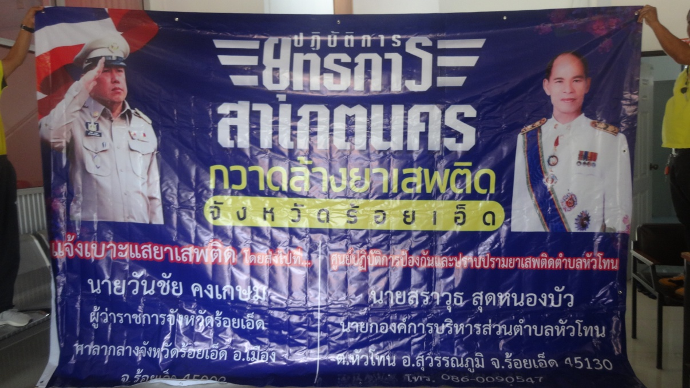

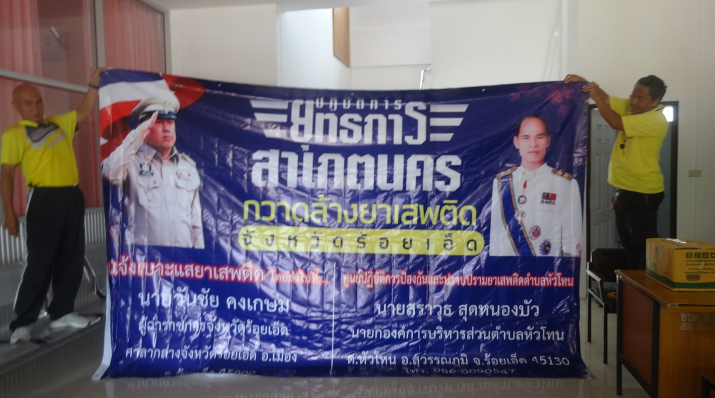

ป้ายรณรงค์ต่อต้านยาเสพติด
องค์การบริหารส่วนตำบลหัวโทน อำเภอสุวรรณภูมิ จังหวัดร้อยเอ็ด
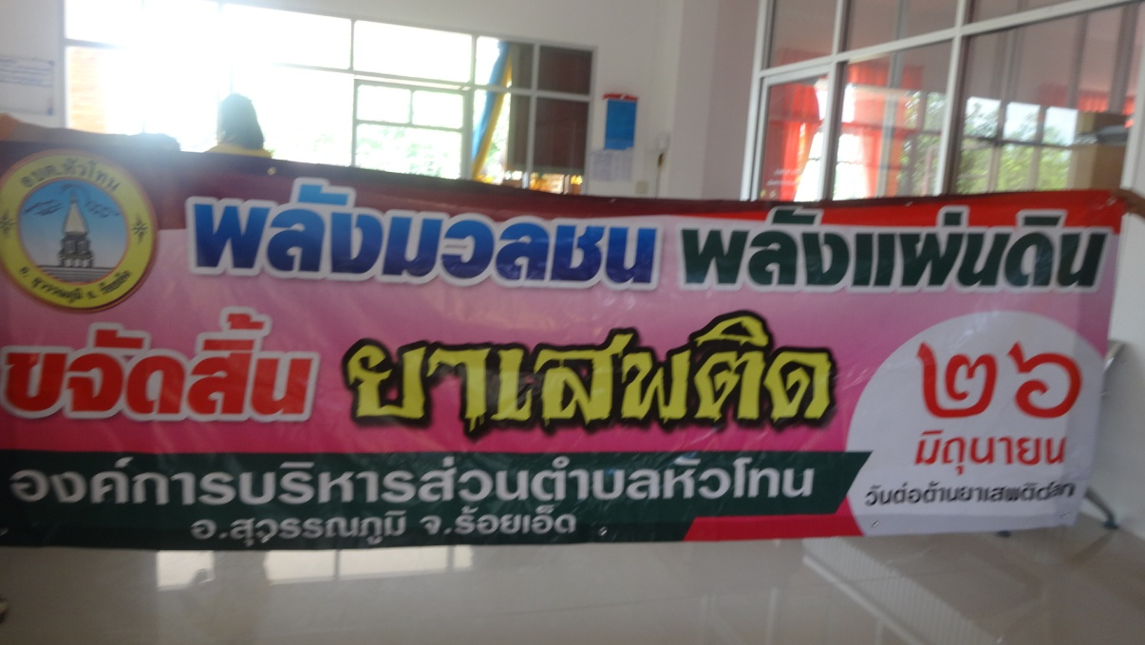

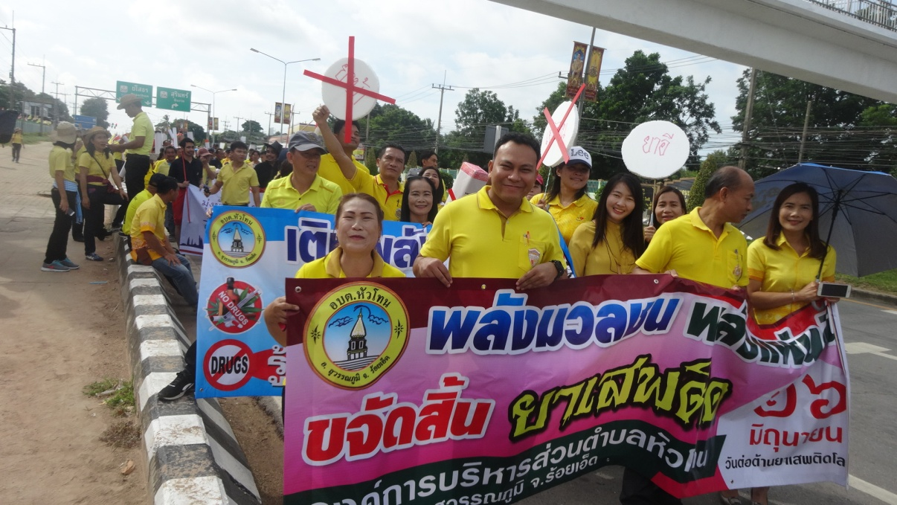

ป้ายรณรงค์ต่อต้านยาเสพติด
องค์การบริหารส่วนตำบลหัวโทน อำเภอสุวรรณภูมิ จังหวัดร้อยเอ็ด

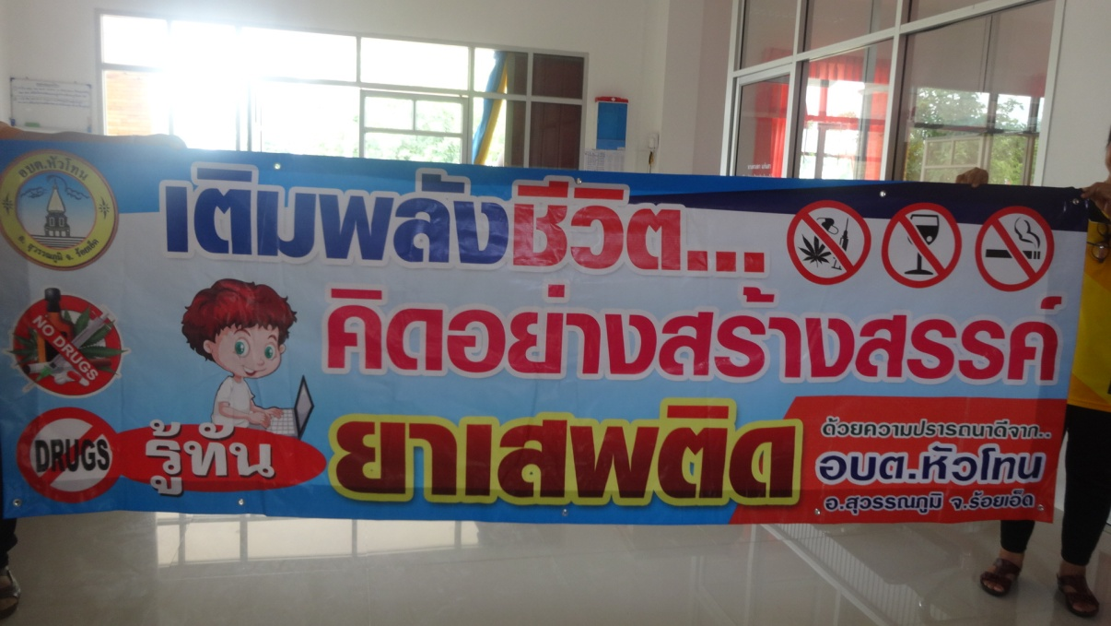

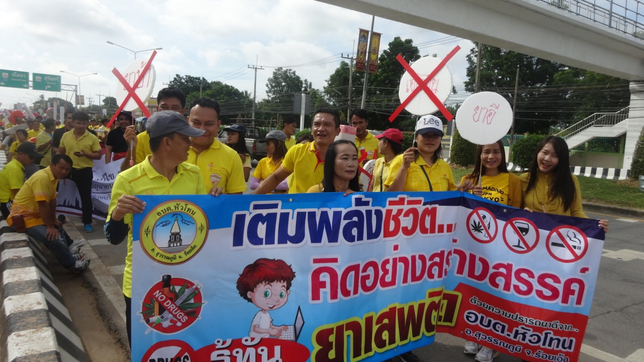

วัสดุ อุปกรณ์ในการจัดนิทรรศการและวัสดุ
อุปกรณ์ในการจัดทำสื่อรณรงค์ต่อต้านยาเสพติด
องค์การบริหารส่วนตำบลหัวโทน อำเภอสุวรรณภูมิ จังหวัดร้อยเอ็ด
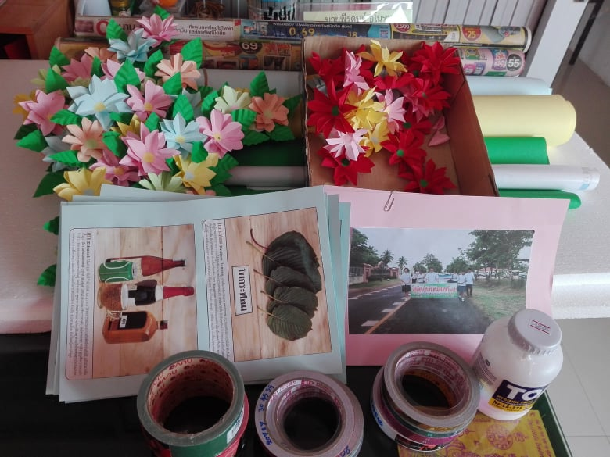

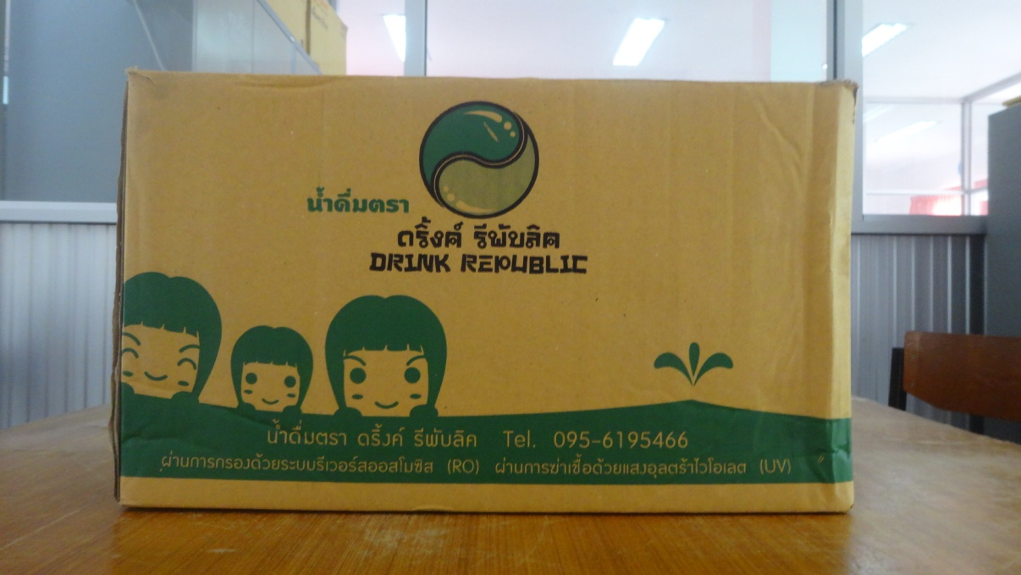

วัสดุ อุปกรณ์ในการจัดนิทรรศการและวัสดุ
อุปกรณ์ในการจัดทำสื่อรณรงค์ต่อต้านยาเสพติด
องค์การบริหารส่วนตำบลหัวโทน อำเภอสุวรรณภูมิ จังหวัดร้อยเอ็ด

กิจกรรมเดินรณรงค์ต่อต้านยาเสพติด ประจำปี 2562
องค์การบริหารส่วนตำบลหัวโทน อำเภอสุวรรณภูมิ จังหวัดร้อยเอ็ด

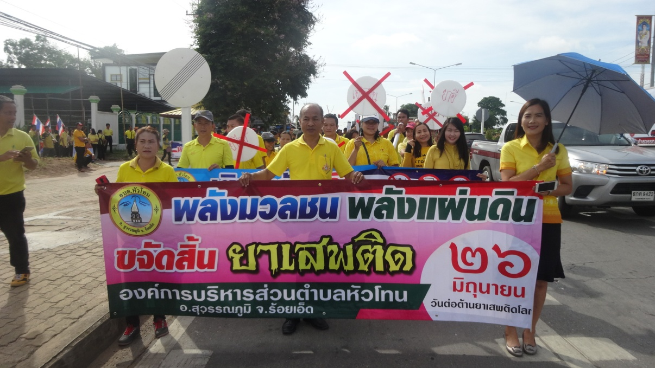
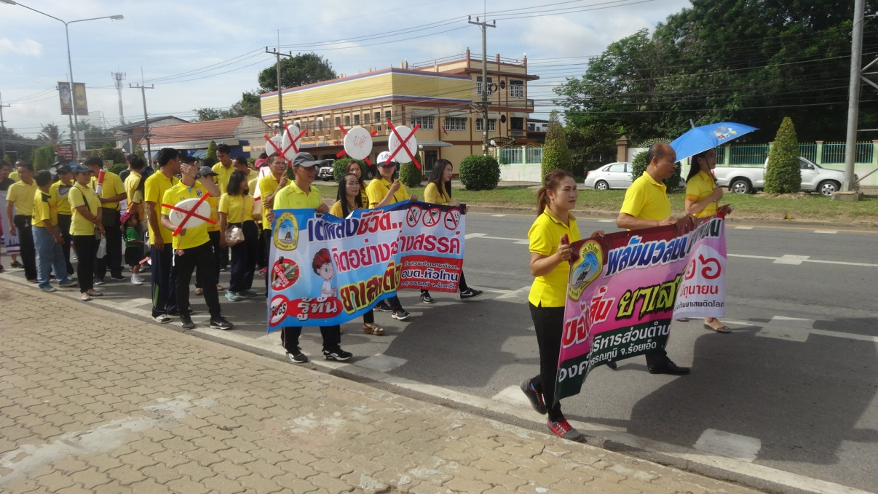

กิจกรรมเดินรณรงค์ต่อต้านยาเสพติด ประจำปี 2562
องค์การบริหารส่วนตำบลหัวโทน อำเภอสุวรรณภูมิ จังหวัดร้อยเอ็ด

